**Уважаемые поступающие!**

**Для участия во вступительном испытании для поступления в ординатуру Вам необходимо:**

1. **Обеспечить доступ к интернету, видео и аудиосвязи для обеспечения видеоконференцсвязи (ВКС) с экзаменатором**
   1. **скорость доступа к сети Интернет - не менее 1 Мбит/с;**
   2. **разрешающая способность видеокамеры/вебкамеры не ниже 640х480р;**
   3. **наличие встроенного или внешнего микрофона, обеспечивающего восприятие речи поступающего без искажения голоса и прерывания речи.**
2. **После идентификации личности поступающему предоставляется имя пользователя и пароль для доступа в систему дистанционного обучения Университета MOODLE.**
3. **Введите (или скопируйте) адрес** [**MOODLE.SZGMU.RU**](http://moodle.szgmu.ru/) **в адресную строку браузера**

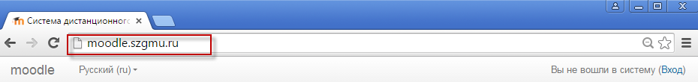

1. **В правом верхнем углу страницы необходимо нажать на ссылку «ВХОД»**

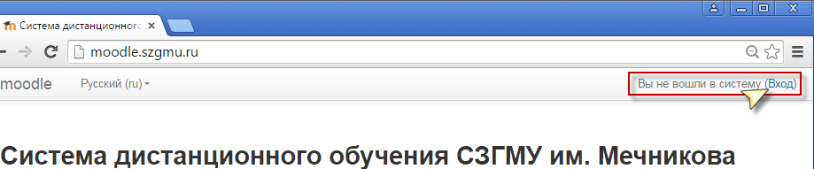

1. **После нажатия на ссылку «ВХОД» появится диалоговое окно, где Вам необходимо ввести (или скопировать из письма) свои учетные данные: Имя пользователя и Пароль, полученные на Вашу личную почту.**

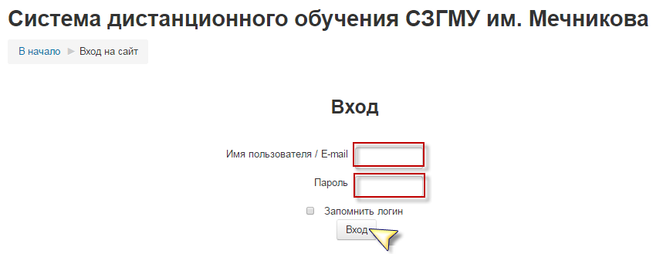

***Примечание:*** в открытом окне введите адрес Вашей электронной почты, затем нажмите кнопку «ОБНОВИТЬ ПРОФИЛЬ»

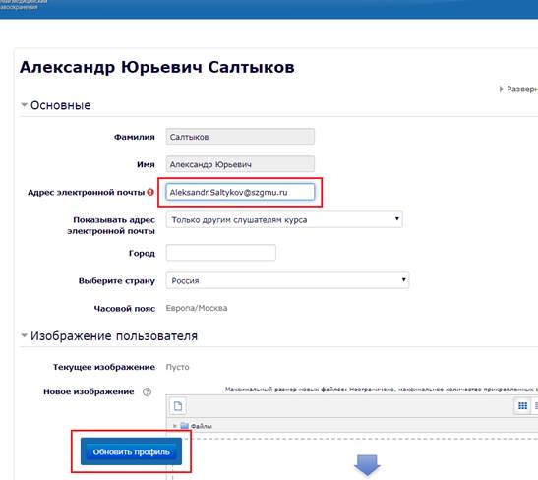

1. **После успешного входа в систему дистанционного обучения MOODLE, Вам будут показаны разделы, в которые Вам разрешен доступ (например, Лечебное дело)**



1. **Нажмите на название нужного раздела и Вам будет предложено ответить на тестовые задания в течение 60 минут.**